Министерство науки и высшего образования РФ Федеральное государственное бюджетное образовательное учреждение высшего образования

«Томский государственный университет систем управления и радиоэлектроники (ТУСУР)»

Кафедра компьютерных систем в управлении и проектировании (КСУП)

ОТЧЕТ

По лабораторной работе №5 «Функциональное расширение и релиз проекта»

По дисциплине системное программное обеспечение

Студент гр.531

_________Исаков С.А.

«___» ________ 2024 г.

Проверил

доцент каф. КСУП

_________ Ганджа Т.В.

«___» ________ 2024г.

Томск 2024г.

**ВВЕДЕНИЕ**

Цель работы: провести вторую итерацию разработки приложения, расширив её дополнительными функциональными возможностями, а также получить умения сборки установочных пакетов.

Задачи:

1) Изучить процессы сборки установочного пакета и сдачи проекта по окончанию работ.

2) Разработать дополнительную функциональность в проекте согласно техническому заданию.

3) Собрать установочный пакет приложения с использованием программы InnoSetup.

4) Провести внутреннее приёмочное тестирование установленного приложения.

5) Провести приёмочное тестирование с руководителем для сдачи завершенной программы.

**ОСНОВНАЯ ЧАСТЬ**

Актуальная UML – диаграмма классов проекта.

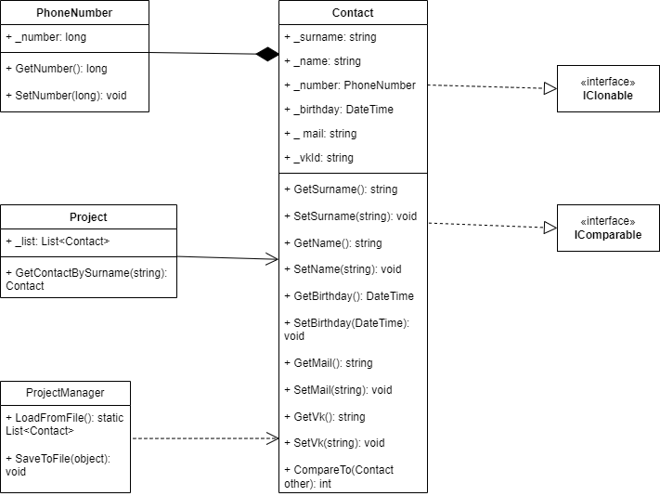

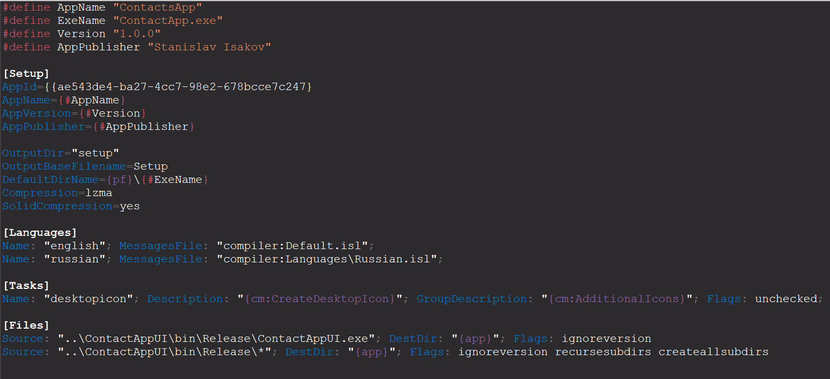

На рисунке представлен сценарий сборки установочного пакета. В данном сценарии объявляются значения переменных AppName, ExeName, Version, AppPublisher. Затем эти переменные присваиваются переменным, отвечающим за имя программы, ее версию, создателя.

Затем происходит объявление каталога, куда будет записан собранный файл установки, и объявление имени исполняемого файла, а также протокол сжатия. В Languages объявляется язык установщика. Task отвечает за создание иконки на рабочем столе. Files отвечает за относительные пути на расположение .exe и .dll файлов.

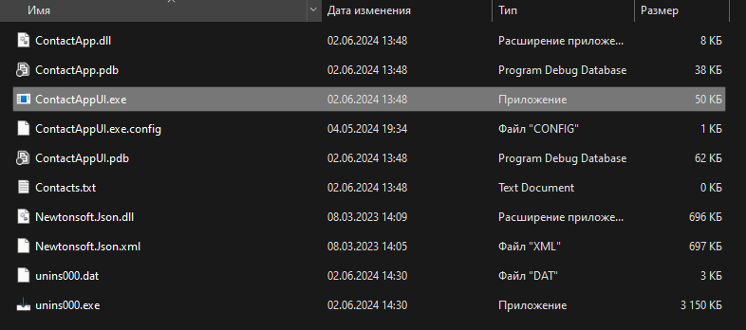

Так выглядит структура файлов установленного проекта. Файлы .dll отвечают за скомпилированные библиотеки. Exe файл — исполняемый файл проекта. Файлы с расширением .pdb и .config – побочные файлы конфигурации компиляции.

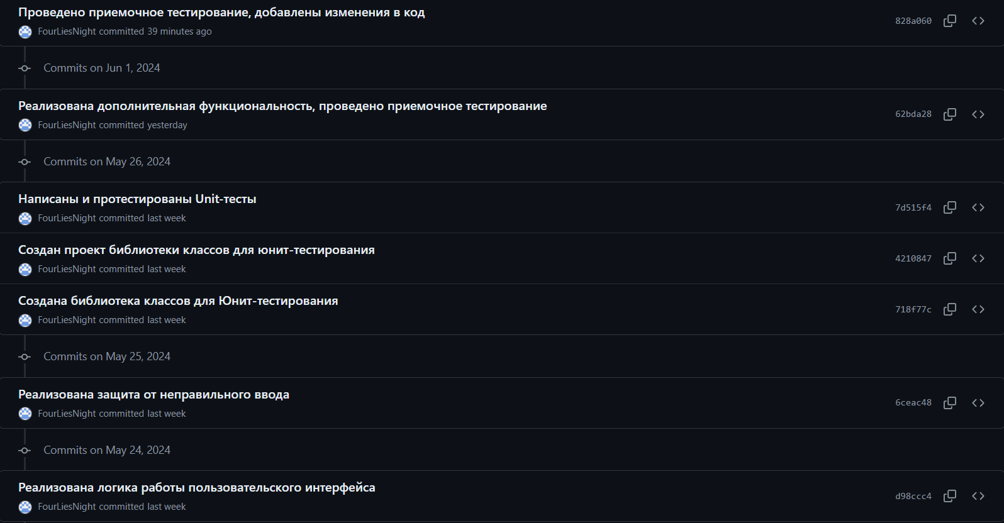

История коммитов

**ВЫВОД**

В данной лабораторной работе мы получили умения сборки установочных пакетов.